Veto Integral ao Projeto de Lei Nº 01/2022-L
Data: 20 de maio de 2022

PARECER FINAL 40/2022

COMISSÃO DE JUSTIÇA E REDAÇÃO
02 de junho de 2022

Os Vereadores que abaixo subscrevem, membros da Comissão Permanente de Justiça e Redação, em cumprimento aos preceitos legais, passam a analisar o Veto Integral ao Projeto de Lei nº 01/2022, do Legislativo Municipal.
VETO INTEGRAL AO PROJETO DE LEI Nº 01/2022, DO LEGISLATIVO MUNICIPAL.
Nas razões do Veto, o Prefeito apontou, inicialmente, que no ordenamento jurídico brasileiro já se encontra norma legislativa dispondo sobre o combate ao desperdício de alimentos e a doação de excedentes de alimentos para o consumo humano (Lei Federal nº 14.016, de 23 de junho de 2020).

Desta forma, alega o Chefe do Executivo que “o conteúdo da matéria que se busca normatizar pelo Projeto de Lei nº 01/2022-L, já vem inserto na Lei Federal nº 14.016, de 23 de junho de 2020!”.

Por outro lado, o Veto destaca também que referido Projeto de Lei “invadiu campo de competência reservada privativamente à União, inviabilizando-se, assim, a sanção à proposição legislativa”, citando inclusive o Parecer Jurídico exarado pelo Procurador Jurídico desta Casa de Leis.

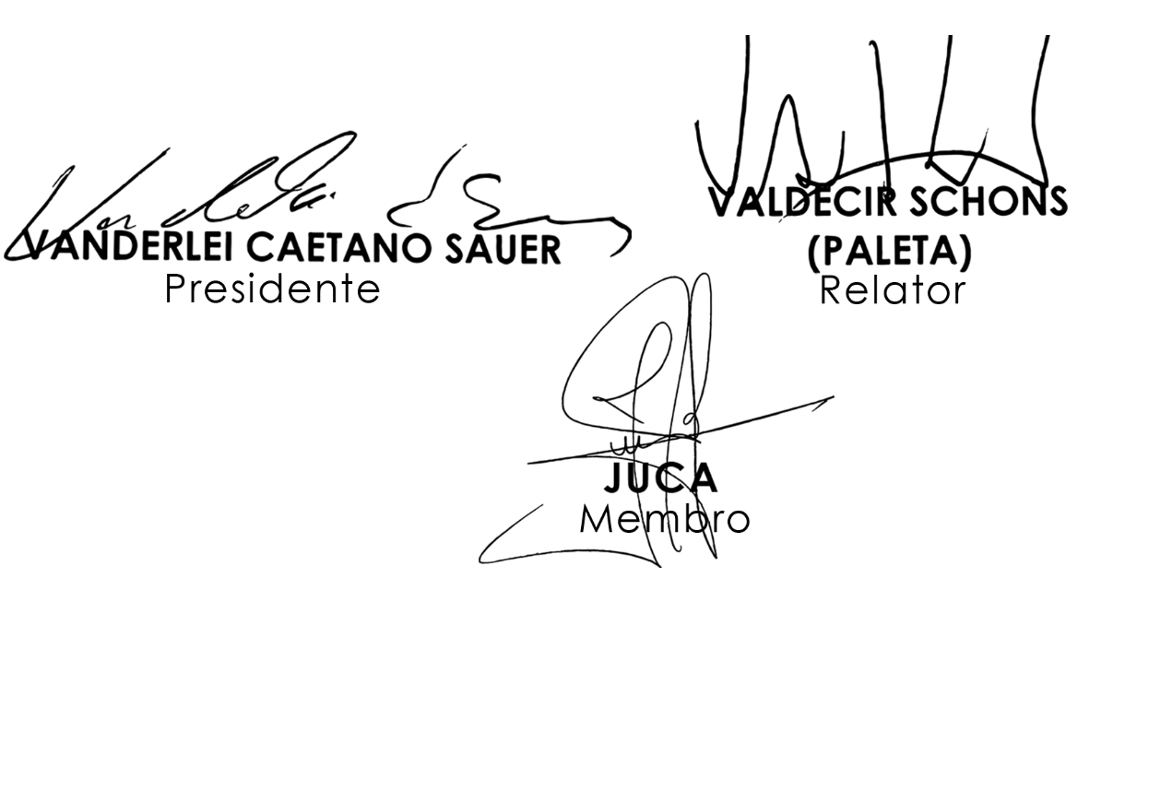
Sendo assim, e após analisar os aspectos legal, gramatical e lógico, e considerando o teor das Razões do Veto, os Vereadores desta Comissão Permanente manifesta-se FAVORÁVEIS à matéria, por unanimidade de votos. É O PARECER. Plenário Ariovaldo Luiz Bier, em 02 de junho de 2022.

